PERCEPCIÓN DEL PRECIO DE LA VIVIENDA
Ocho de cada diez españoles consideran muy alto el precio de la vivienda

- El 85% de los españoles cree que la vivienda en venta es cara y el 89% opina lo mismo en cuanto a la vivienda en alquiler
- Disminuye en 10 puntos porcentuales la percepción de que los precios de la vivienda seguirán una tendencia creciente
- Cada vez más vendedores y arrendadores consideran que los precios de la vivienda irán descendiendo

Madrid, 10 de mayo de 2021
Tras un año de pandemia la percepción de los españoles sobre el precio de la vivienda ha variado ligeramente mostrando apreciaciones inferiores sobre el coste de la misma. Así, mientras en febrero de 2020, el 88% creía que la vivienda en venta era cara, un año después lo piensa el 85%. Una estimación que se repite en la vivienda de alquiler, ya que antes de la llegada del coronavirus a nuestro país, el 92% opinaba que era cara, y ahora, el porcentaje se reduce al 89% de españoles que cree que la vivienda en alquiler tiene un coste elevado. Aunque los porcentajes hayan decrecido cuando se cumple un año del paso de la COVID-19, podemos decir que ocho de cada diez particulares siguen considerando el precio de la vivienda como alto o muy alto.

La tendencia de los precios del mercado inmobiliario mostrada en el Índice Inmobiliario Fotocasa durante la pandemia de 2020 y el primer trimestre de 2021, refleja una evolución que concuerda de manera generalizada con la percepción de los particulares sobre los precios del mercado de la vivienda obtenida en Fotocasa Research.
Según los datos de Fotocasa Research, en base a una encuesta realizada a más de 5.000 españoles activos en el mercado inmobiliario, durante la primera fase de la COVID-19, los ciudadanos percibieron, tanto en compra como en alquiler, un leve descenso en los precios de la vivienda. Un año después, en el mercado de la compra se vuelve a retomar la impresión de que los precios son muy elevados. En el caso del alquiler, a principios del año 2020 había un consenso generalizado sobre lo alto que estaba y la tendencia creciente y un año más tarde, parece haberse frenado y comienza a descender el porcentaje de población que considera que el precio es muy caro.
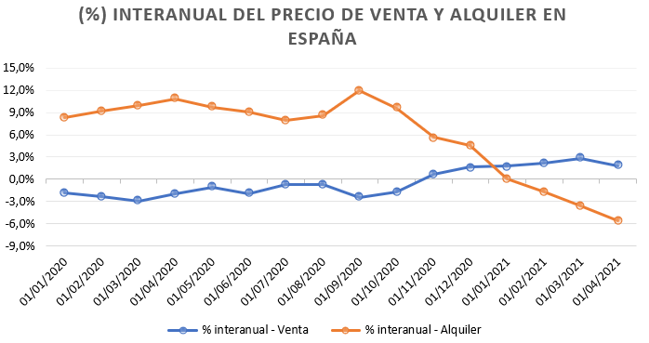

Previsiones sobre la evolución de los precios
Antes de la pandemia, en febrero de 2020, el 58% de los españoles confiaba en que los precios del mercado de la compra seguirían una tendencia creciente. Tras la salida del confinamiento, ese porcentaje descendió al 44%, y meses más tarde, en febrero de 2021, los españoles (48%) cambiaron su consideración opinando que los precios continuarán creciendo. Por lo que un año después, la idea de que los precios serán cada vez más caros ha disminuido en 10 puntos porcentuales. Otro dato destacable, es que se mantiene el porcentaje de ciudadanos que cree que los precios se están estabilizando (42%) frente a los datos de septiembre de 2020 (42%).
Las previsiones de los precios, según la percepción de los particulares, para el mercado del alquiler antes de la llegada de la COVID-19 a España, eran de tendencia creciente (71%), ahora también lo siguen siendo, pero en un menor porcentaje (58%). Por lo que de manera mayoritaria continúa la previsión de que los precios seguirán subiendo.
“La incertidumbre sobre los efectos económicos que tendrá la COVID-19, o más bien la intensidad de los mismos, produce divergencia de opiniones respecto a la tendencia de precios a futuro. En el mercado de la compra, se llegó a pensar que el mercado estaría meses paralizado. En cambio, lo que ha causado la pandemia es la creación de un fenómeno muy potente que busca comprar vivienda, lo que hace que los precios se mantengan e incluso suban respecto a 2020. En el caso del alquiler detectamos dos aspectos coincidentes que reflejan muy bien la realidad: menos particulares creen que los precios están altos y menos particulares creen que continuarán subiendo” explica María Matos, directora de Estudios y Portavoz de Fotocasa.
Las zonas más caras, según la percepción
Además, se ha analizado la percepción de los precios en las comunidades autónomas de mayor población como: Madrid, Cataluña, Andalucía, Valencia y País Vasco. Una gran mayoría, ocho de cada diez españoles, continúan pensando que el precio de las viviendas, especialmente en Madrid y Cataluña, es caro o muy caro.
La percepción del precio de la vivienda en el mercado de la compra en estas CCAA desciende del 88% en 2020, al 85% en 2021, aunque sigue siendo mayoritaria la impresión de que la vivienda tiene un precio elevado en estas regiones. A pesar de que el precio del alquiler sigue considerándose muy alto, el porcentaje baja hasta 4 puntos porcentuales (del 92% al 89%). También se mantiene cierto movimiento hacia el optimismo, en todas las comunidades, respecto a una posible tendencia a la baja de los precios del alquiler.
Madrid y Cataluña
De forma localizada en Madrid y Cataluña, 8 de cada diez piensan que la vivienda para comprar es cara o muy cara. Pero después de un año, el porcentaje ha descendido pasando del 93% en febrero de 2020, al 89% en febrero de 2021 en Madrid y del 92% al 90% en Cataluña en las mismas fechas.
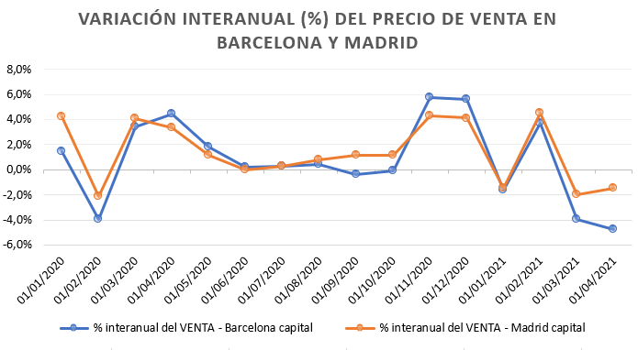
Sin embargo, el precio del alquiler parece haber encontrado un punto de inflexión, especialmente en estas dos comunidades, Madrid y Cataluña, donde los precios se percibían como prohibitivos (el 90% de la población de estas dos comunidades consideraba los precios caros o muy caros), y comienza a haber un trasvase hacia posiciones menos extremas (el precio está estable o los precios decrecerán) sobre los precios de este mercado.
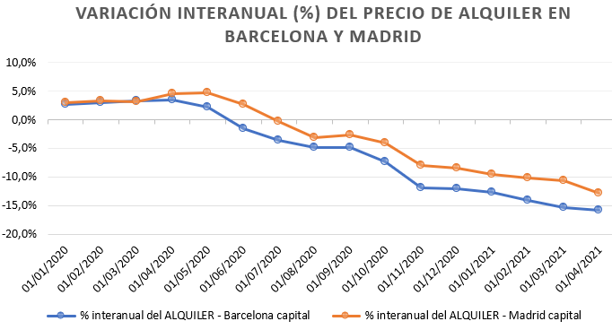

“Tras el paso de la COVID-19 y la previsión de que los precios de compra podrían bajar, que detectamos en septiembre de 2020, se deshace el espejismo, especialmente en Cataluña y Madrid, y se mantienen prácticamente en la misma línea que en ese mes al terminar el confinamiento. No obstante, sí que se evidencia la bajada de precios de los alquileres que venimos detectando en nuestro Índice Inmobiliario Fotocasa en estas comunidades tensionadas, y que concuerda con la percepción de los ciudadanos sobre la tendencia de los precios”, comenta la directora de Estudios y Portavoz.
Los arrendadores notan más la bajada
Aunque en todos los perfiles de particulares, que interactúan con el mercado inmobiliario, se genera cierto descenso entre los que consideran los precios del alquiler muy caros, los que más acusan esta bajada son los oferentes de alquiler: caen a la mitad (del 58% al 31%) los que consideran el mercado muy caro. No es el caso de los demandantes de alquiler, que, si bien se produce una tendencia hacia posiciones más moderadas, aún el 67% considera que los precios son muy caros.
Tanto vendedores como arrendadores perciben que se generará un descenso en los precios de una forma más acusada que lo que consideran los demandantes (especialmente entre los de alquiler), que aunque aumentan los porcentajes que estiman que se mantendrán o bajarán, no se percibe un descenso tan significativo.
“También hemos detectado una ligera subida en la interacción con el mercado inmobiliario con respecto a la caída que hubo durante el confinamiento. Este hecho indica que los ciudadanos apuestan cada vez más por seguir con sus planes de vida a pesar de la pandemia y que poco a poco van perdiendo el miedo a realizar cambios dejando atrás la incertidumbre. Dónde más hemos localizado este aumento de la participación es en los inquilinos que buscaban alquilar y lo han conseguido”, apunta la directora de Estudios y Portavoz de Fotocasa.

Sobre Fotocasa
Portal inmobiliario que cuenta con inmuebles de segunda mano, promociones de obra nueva y viviendas de alquiler. Cada mes genera un tráfico de 34 millones de visitas (75% a través de dispositivos móviles). Mensualmente elabora el índice inmobiliario Fotocasa, un informe de referencia sobre la evolución del precio medio de la vivienda en España, tanto en venta como en alquiler.
Fotocasa pertenece a Adevinta, una empresa 100% especializada en Marketplace digitales y el único “pure player” del sector a nivel mundial. Con presencia en 12 países de Europa, América Latina y África del Norte, el conjunto de sus plataformas locales recibe un promedio de 1.500 millones de visitas cada mes.
Más información sobre Fotocasa.
En España, Adevinta, antes Schibsted Spain, es una de las principales empresas del sector tecnológico del país y un referente de transformación digital. En sus 40 años de trayectoria en el mercado español de clasificados, los negocios de Adevinta han evolucionado del papel al online hasta convertirse en el referente de Internet en sectores relevantes como inmobiliaria (Fotocasa y habitaclia), empleo (Infojobs.net), motor (coches.net y motos.net) y segunda mano (Milanuncios y vibbo). Sus más de 18 millones de usuarios al mes sitúan Adevinta entre las diez compañías con mayor audiencia de Internet en España (y la mayor empresa digital española). Adevinta cuenta en la actualidad con una plantilla de más de 1.000 empleados en España.

Toda nuestra información la puedes encontrar en nuestra Sala de Prensa.

Llorente y Cuenca Departamento Comunicación Fotocasa
Ramon Torné Anaïs López
rtorne@llorenteycuenca.com comunicacion@fotocasa.es
638 68 19 85 620 66 29 26

Fanny Merino
emerino@llorenteycuenca.com
663 35 69 75

Laura Lázaro
llazaro@llorenteycuenca.com
685 839 655

